ИНСТРУКЦИЯ ПОЛЬЗОВАТЕЛЯ
Мобильное приложение "CCCClub"
1 Назначение и область применения
Инструкция описывает порядок регистрации, авторизации и использования сервисов киберклуба "CCCLUB" через мобильное приложение или веб-интерфейс. Приложение предназначено для бронирования игровых мест (компьютеров, консолей), заказа еды и напитков, а также управления личным профилем.
2 Порядок запуска и авторизации
- Запустите приложение. На экране появится выбор роли (Рисунок 1).
- Выберите свою роль:
- Администратор (вход по паролю)
- Клиент

2.1 Вход в приложение (Авторизация)
- Запустите приложение "CCCLUB".
- На главном экране выберите «ВХОД».
- Введите ваш Email и Пароль.
- Нажмите кнопку «ВОЙТИ».
- Если у вас нет аккаунта, нажмите «РЕГИСТРАЦИЯ» и следуйте инструкции из раздела 2.2
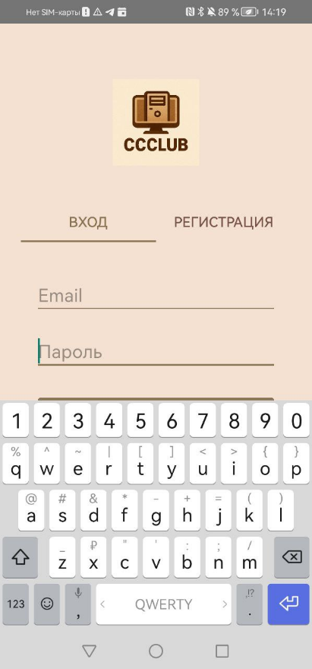
Рисунок 1 – вход

2.2 Регистрация нового пользователя
- На экране входа нажмите «РЕГИСТРАЦИЯ».
- Заполните поля:
  - Имя
  - Email
  - Пароль (минимум 6 символов)
- Нажмите «ЗАРЕГИСТРИРОВАТЬСЯ».
- После регистрации вы автоматически войдёте в систему.

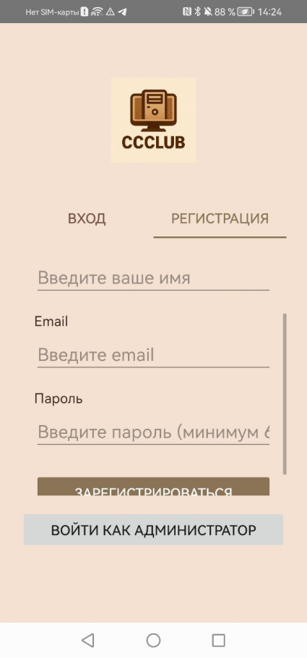
Рисунок 2 - регистрация

3 Основные функции пользователя

3.1 Просмотр услуг (игровые места)
- В главном меню выберите раздел «Наши услуги».
- Вы увидите список доступных услуг:
  - Игровой компьютер (с характеристиками и ценой)
  - PlayStation 5 (с ценой и описанием)
- Чтобы добавить услугу в корзину, нажмите кнопку «ДОБАВИТЬ В КОРЗИНУ».
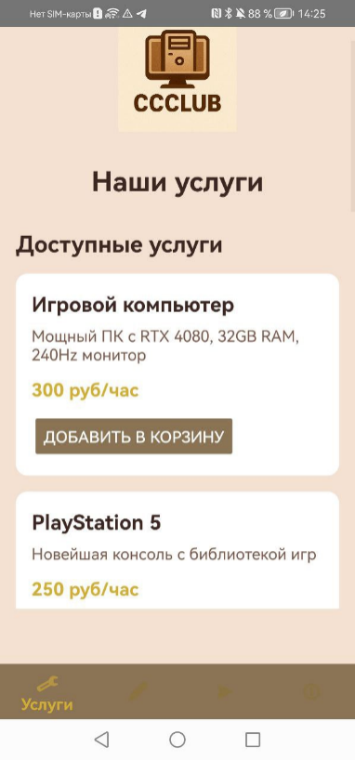
Рисунок 3 – экран с услугами

3.2 Заказ еды и напитков
- В меню выберите раздел «Еда и напитки».
- Выберите товар (например, «Кола», «Фанта», «Спрайт»).
- Нажмите «ДОБАВИТЬ», чтобы увеличить количество, или «-», чтобы уменьшить.
- Товар автоматически добавляется в корзину.
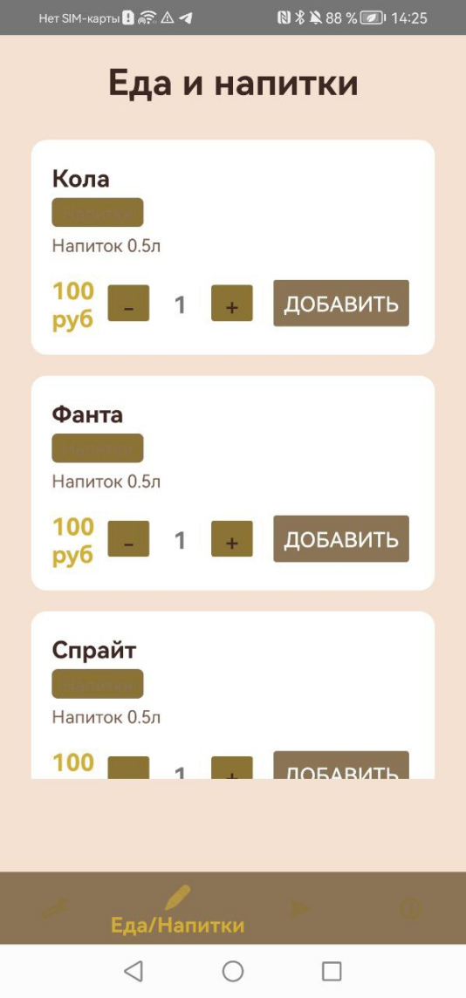
Рисунок 4 – экран еда/напитки

3.3 Работа с корзиной
- Перейдите в раздел «Корзина».
- Просмотрите выбранные товары и услуги.
- При необходимости:
  - Удалите товар, нажав «УДАЛИТЬ».
  - Очистите корзину полностью, нажав «ОЧИСТИТЬ КОРЗИНУ».
- Нажмите «ОФОРМИТЬ ЗАКАЗ», чтобы завершить покупку.
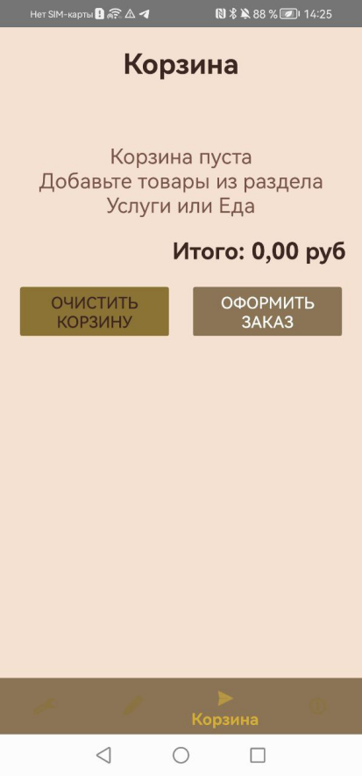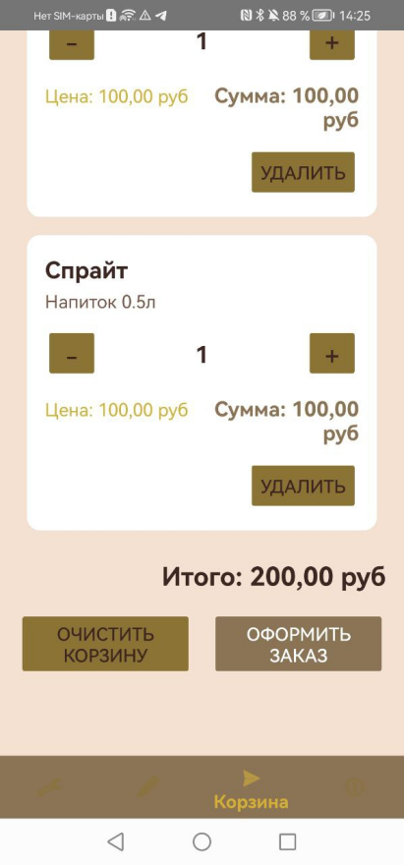
Рисунок 5 – экран корзины Рисунок 6 – экран корзины с заказами
3.4 Просмотр и редактирование профиля
- Нажмите на иконку профиля (обычно в верхнем углу).
- В разделе «Мой профиль» вы можете:
  - Просмотреть историю заказов.
  - Редактировать данные (имя, телефон, предпочитаемое место).
  - Изменить пароль.
- Чтобы выйти из аккаунта, нажмите «ВЫЙТИ».

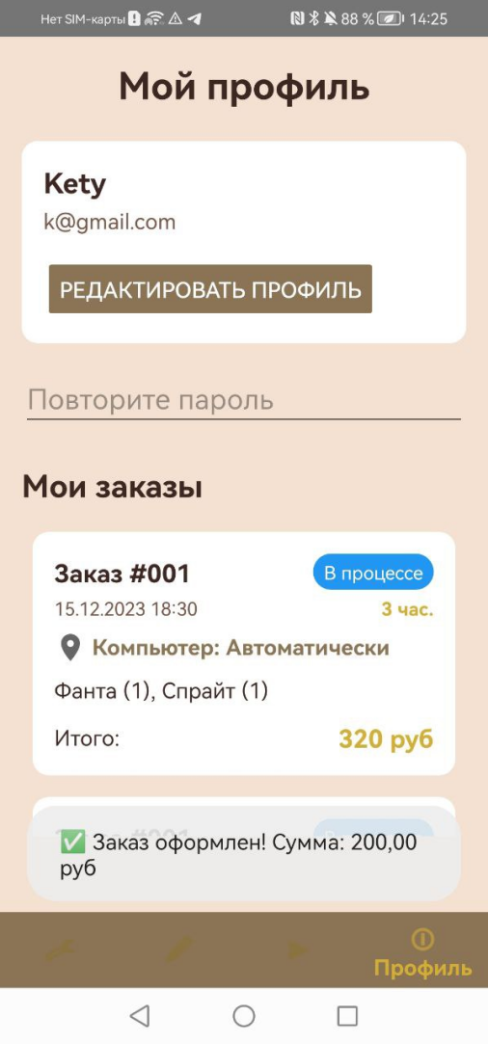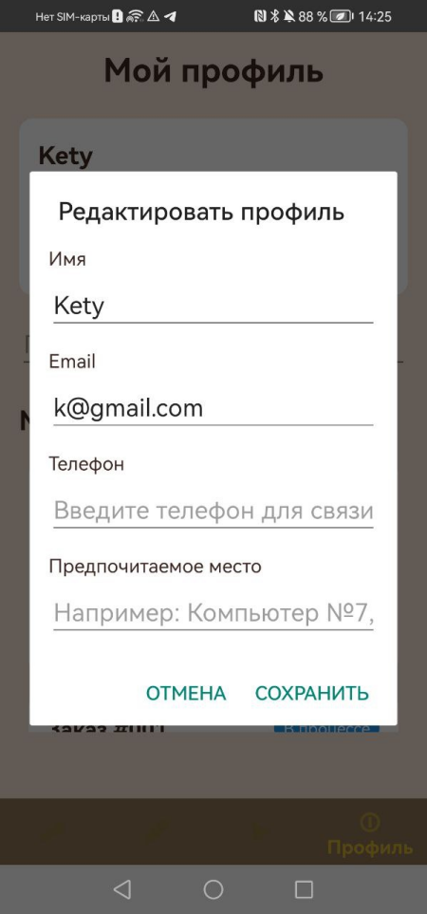
Рисунок 7 – экран профиля
Рисунок 8 – редактирование профиля

4 Функции администратора (если применимо)
Внимание: Раздел доступен только пользователям с правами администратора.

4.1 Панель администратора
- Войдите под учётной записью администратора.
- Вы попадёте на Панель администратора, где доступны:
  - Управление меню (добавление/удаление позиций).
  - Просмотр заказов и клиентов.
  - Управление стоп-листом.
  - Отправка уведомлений клиентам.

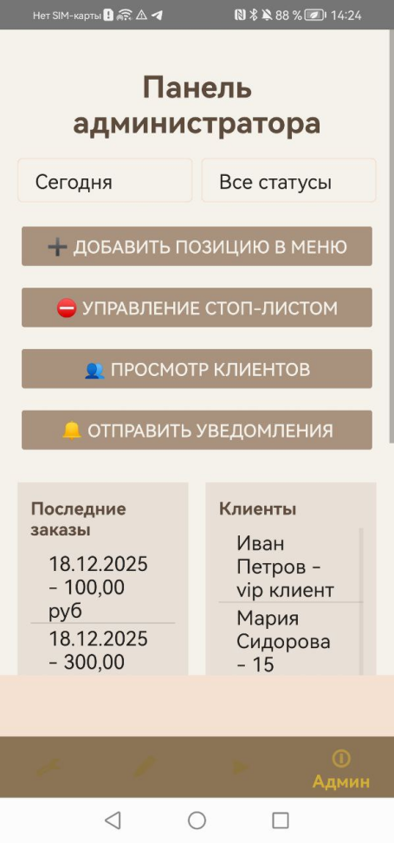
Рисунок 9- экран администратора

4.2 Добавление новой позиции в меню
- В панели администратора нажмите «ДОБАВИТЬ ПОЗИЦИЮ В МЕНЮ».
- Заполните форму:
  - Название
  - Описание
  - Цена
  - Категория (например, «Еда» или «Напитки»)
- Установите галочку «Доступно для заказа».
- Нажмите «ДОБАВИТЬ».

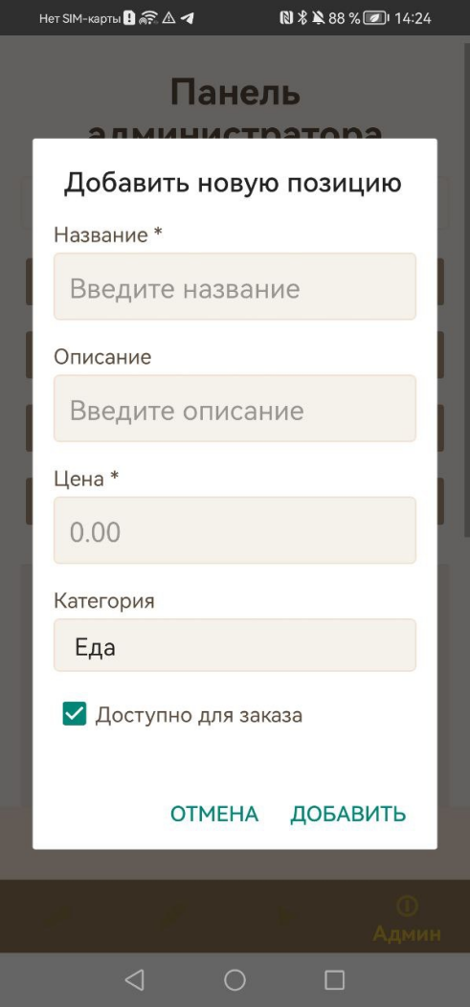
Рисунок 10 – добавление позиции

4.3 Отправка уведомлений клиентам
- Выберите пункт «ОТПРАВИТЬ УВЕДОМЛЕНИЯ».
- Введите:
  - Заголовок уведомления
  - Сообщение
  - Тип уведомления (например, «Всем клиентам»)
- Нажмите «ОТПРАВИТЬ».

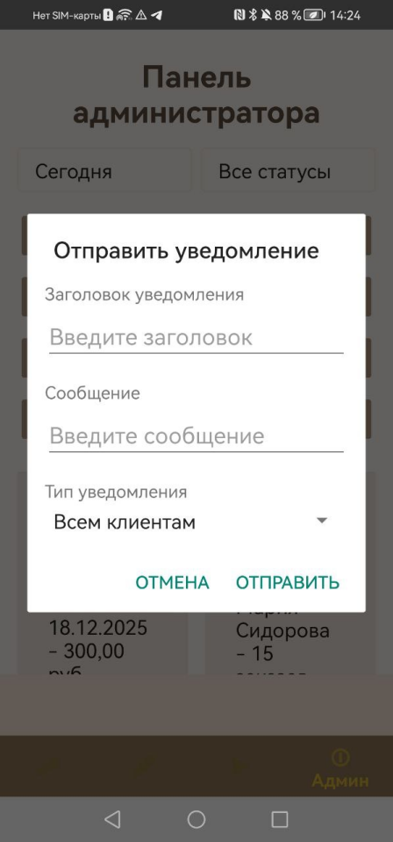
Рисунок 11 – отправление уведомления

  - Управление Стоп - лист

- Выберите пункт «УПРАВЛЕНИЕ СТОП - ЛИСТОМ».
- Нажмите:
  - Добавить в стоп-лист
  - Выбираете позицию(одну или 2)
- Нажмите «СОХРАНИТЬ».

5 Безопасность и рекомендации
- Не передавайте логин и пароль третьим лицам.
- Используйте сложный пароль (буквы, цифры, спецсимволы).
- Выйдите из аккаунта, если используете общедоступное устройство.
- При возникновении проблем обратитесь в поддержку клуба.

